Bodroghalom Község Önkormányzata Képviselő-testületének 3/2019. (II. 18.) önkormányzati rendelete a településkép védelméről

Bodroghalom Község Önkormányzatának Képviselő-testülete a településkép védelméről szóló 2016. évi LXXIV. törvény 12.§ (2) bekezdésben kapott felhatalmazás alapján, az Alaptörvény 32. cikk (1) bekezdés a) pontjában, a településkép védelméről szóló 2016. évi LXXIV. törvény 2. § (2) bekezdésében, a Magyarország helyi önkormányzatairól szóló 2011. évi CXXXXIX. törvény 13. § (1) bekezdés 1. pontjában, és az épített környezet alakításáról és védelméről szóló 1997. évi LXXVIII. törvény 57. § (2)-(3) bekezdésében meghatározott feladatkörében eljárva - a jogszabályban meghatározott véleményezési eljárás lefolytatását követően - a következőket rendeli el

- Fejezet

Általános rendelkezések

- Értelmező rendelkezések

- § E rendelet alkalmazásában:
- Áttört kerítés: olyan kerítés, amelynek a kerítés síkjára merőleges átláthatósága 50%-nál nagyobb mértékben nem korlátozott.
- Cégtábla: a cég nevét és székhelyét feltüntető tábla.
- Címtábla: az intézmény, vállalkozás nevét, vagy egyéb adatait feltüntető tábla.
- Fényreklám: tartószerkezeten elhelyezett, reklám megjelenítésére alkalmas led panel, videófal, monitor.
- Hirdető-berendezés: hirdetések, reklámok elhelyezésére szolgáló, fixen rögzített vagy mozgó, közterületről érzékelhető szerkezet, mely képi, illetve hang effektusok megjelenítésére, valamint információk tárolására is alkalmas.
- Hirdetővitrin: közösségi célú hirdetések elhelyezésére szolgáló, közterületről látható, átlátszó burkolattal ellátott berendezés.
- Óriásreklám: az A0 (841x1189 mm) méretet meghaladó méretű, hirdetések elhelyezésére alkalmas közterületről látható építmény.
- Pasztellszín: a színek világos, kis telítettségű árnyalatai, melyek között előnyben kell részesíteni a meleg árnyalatokat, mint a bézs, narancs, sárga, barna, vörös árnyalatai.
- Rikító szín: nagy telítettségű, élénk, erőteljes, figyelemfelkeltő színek.
- Védett érték: helyi egyedi védelem alatt álló épület, építmény, építményrész, egyéb elem.

- Fejezet

A helyi védelem

- A helyi védelem fajtái

- § (1) Az építészeti értékek helyi védelme egyedi és területi lehet.
- Az egyedi védelem kiterjedhet:
- az épület, építmény egészére, vagy egy részére,
- az épület, építmény egészéhez vagy annak egy részéhez tartozó földrészletre,
- A területi védelem kiterjedhet:
- az épített környezet olyan összefüggő részére, amely a jellegzetes településszerkezet történelmi folyamatosságát képviseli,
- olyan településrészre, térre, utcára, utcaszakaszra, ahol a település, illetve a környék arculatát meghatározó építmények együttest alkotnak;
- a helyileg védett építmény környezetére.
- A helyi védelem alatt álló értékeket e rendelet 2. sz. melléklete tünteti fel.

- A helyi védelem alá helyezés, valamint megszüntetés szabályai

- § (1) A helyi építészeti örökség értékeinek feltárása, számbavétele, védetté nyilvánítása, fenntartása, fejlesztése, őrzése, védelmének biztosítása a települési önkormányzat feladata.
- A helyi védelem alá helyezést vagy annak megszüntetését bármely természetes személy, jogi személy, jogi személyiséggel nem rendelkező szervezet - írásban - a Polgármesternél kezdeményezheti.
- A helyi védelem alá helyezésre vonatkozó kezdeményezésnek tartalmaznia kell:
- a védelemre javasolt érték megnevezését,
- egyedi védelem esetén címét, helyrajzi számát,
- területi védelem esetén a terület lehatárolását a helyrajzi számok megjelölésével,
- a védelem jellegével kapcsolatos javaslatot,
- a kezdeményezés rövid indokolását,
- a védendő érték fotódokumentációját, helyszínrajzát,
- a kezdeményező nevét, megnevezését, lakcímét, székhelyét
- A helyi védelem megszüntetésre vonatkozó kezdeményezésnek tartalmaznia kell:
- a védelem alatt álló érték megnevezését,
- egyedi védelem esetén címét, helyrajzi számát,
- területi védelem esetén a terület lehatárolását a helyrajzi számok megjelölésével,
- a védelem törlésével kapcsolatos javaslat rövid indokolását,
- a védett érték felmérési és fotódokumentációját,
- a kezdeményező nevét, megnevezését, lakcímét, székhelyét.
- A védelem megszűnik, ha
- a védett érték helyrehozhatatlanul megsemmisül;
- a védett érték magasabb jogszabályi védettséget kap;
- a Képviselő-testület a helyi védelmet megszünteti.
- A helyi védelem alá helyezésről, annak módosításáról, vagy megszüntetéséről értesíteni kell:
- az érintett ingatlan tulajdonosát (tulajdonosait) postai úton,
- műalkotás esetén az élő alkotót, vagy a szerzői jog jogosultját,
- az illetékes építésügyi hatóságot,
- a kezdeményezőket.

- § A helyi védelem alá helyezést elrendelő, vagy azt megszüntető önkormányzati rendelet hatályba lépésétől számított 15 napon belül a jegyző kezdeményezi az ingatlanügyi hatóságnál a védelem jogi jellegként való feljegyzését, vagy törlését.

- § (1) A védett érték csak egységes megjelenésű táblával jelölhető meg, amelynek a védelem tárgyának megnevezése mellett a következő szöveget kell tartalmaznia: „Bodroghalom Község Önkormányzata által védetté nyilvánított helyi érték - évszám”. A tábla anyaga kő, fa, vagy fém.
- A tábla elkészíttetéséről, elhelyezéséről a Polgármester gondoskodik. A tábla elhelyezését az érintett ingatlan tulajdonosa tűrni köteles. A tábla elhelyezése, fenntartása és pótlása az önkormányzat feladata.

- A helyi védelem alatt álló értékek nyilvántartása

- § (1) A védett értékekről az önkormányzat nyilvántartást vezet, amelybe az önkormányzati hivatalban bárki betekinthet.
- A nyilvántartás naprakész vezetéséről a jegyző gondoskodik.

- A védettséghez kapcsolódó tulajdonosi kötelezettségek

- § (1) A védett érték karbantartása, állapotának megóvása a tulajdonos kötelezettsége.
- A védett érték megfelelő fenntartását és megőrzését elsősorban a rendeltetésnek megfelelő használattal kell biztosítani.

- A településképi önkormányzati támogatás és ösztönző rendszer

- § (1) A védett érték tulajdonosának kérésére a védettséggel összefüggésben szükségessé váló, a tulajdonost terhelő munkálatok finanszírozásához az önkormányzat támogatást adhat.
- A támogatás mértékét az önkormányzat Képviselő-testülete évente a költségvetésben határozza meg.
- A támogatás feltételeit, folyósításának, elszámolásának módját, az elvégzett munkák bizonylatolásának rendjét a támogatásban részesített tulajdonossal kötött megállapodásban kell rögzíteni.

- Fejezet

Településképi szempontból meghatározó területek

- Településképi szempontból meghatározó területek megállapítása

- § (1) Az önkormányzat a településkép szempontjából meghatározó területekként jelöli ki Bodroghalom Község teljes közigazgatási területét:
- Falusias karakterű lakóterület,
- Történeti településrész,
- Külterület.
- A településképi szempontból meghatározó területek lehatárolását az 1. melléklet tartalmazza.

- Fejezet

Településképi követelmények

- Az építmények anyaghasználatára vonatkozó építészeti követelmények

- § (1) Az épületek homlokzatainak, nyílászáróinak színezésére rikító színek használata településkép-védelmi szempontból nem megengedett.
- A homlokzatok burkoló anyaga – a gazdasági területek kivételével – nagyelemes fém és műanyag hullám- illetve trapézlemez burkolat nem lehet.
- A harsány színű, faluképbe nem illő tetőfedő anyag alkalmazása nem engedhető meg.
- Homlokzatokon és tetőhéjazatként zavaró fényhatást okozó, tükröződő felületek nem alkalmazhatók.
- Az épületek homlokzatainak, nyílászáróinak színezésére rikító színek használata településkép-védelmi szempontból nem megengedett.
- Az ingatlanok kerítéseinek színezésére rikító színek nem alkalmazhatók.

- Településképi szempontból meghatározó területekre vonatkozó területi építészeti követelmények

- § (1) A beépítés telepítési módja tekintetében illeszkedni kell a környező és jellemzően oldalhatáron álló beépítési módon belüli telepítési módokhoz.
- Többszintes tetőterű épület nem alakítható ki.
- A melléképület gerincmagassága a főépületét nem haladhatja meg.

- Településképi szempontból meghatározó területekre vonatkozó egyedi építészeti követelmények

- § Településképi szempontból meghatározó falusias karakterű lakóterületen és történeti településrészen az épületek, építmények kialakítására vonatkozó előírások:
- Tetőidom és hajlásszög: magastető 35-42 fok hajlásszöggel.
- A fő tetőgerinc az utcában kialakult állapothoz igazodjon.
- Tetőhéjalás: elsősorban égetett agyagcserép, vagy a felületében és színében ahhoz hasonló egyéb tetőfedő anyag.
- A tetőhéjazat cseréje esetén, egy tetőfelületen többféle anyagú, színű tetőhéjazat - kivéve a gyárilag színárnyalatos kivitelűt - nem helyezhető el.
- A homlokzat felújításnak a közterületről látható épülethomlokzat egészére ki kell terjednie.
- Homlokzat színezése során a fehér, a tört-fehér, ill. pasztellszínek alkalmazhatók.
- Előkert nélküli beépítésen elhelyezésre kerülő utcafronti épületek közterület felé néző homlokzatán a közterületre kivezető ereszcsatorna nem helyezhető el, kivéve a homlokzati falba beépítve, illetve takartan vagy a terepszint alatt az utcai vízelvezető hálózatba elvezetve helyezhető el.
- Kerítés kialakítása:
- Az utcafronton áttört, vagy tömör kerítés létesíthető, maximum 60 cm magas lábazattal.
- Saroktelkek esetében a telek határain épített kerítésnek a telek sarokpontjától 2-2 m-es távolságig a lábazat feletti teljes felületen, áttört kialakításúnak kell lennie.
- A közúti közlekedéssel kapcsolatos várakozóhelyek a település teljes területén egységes kialakításúak legyenek.

- § Külterületen:
- A településképi szempontból meghatározó területen épületet, építményt úgy kell elhelyezni, hogy telepítésével, műszaki megoldásaival alkalmazkodjon a természetes terepadottságokhoz.
- Tetőfedés színeként csak természetes színek (barna és árnyalatai, vörös és árnyalatai, fehér, szürke és árnyalatai) alkalmazhatók.
- Épületcsoportnál azonos tetőalakítást kell alkalmazni.
- Az épületek homlokzata világos, pasztellszínezésűek lehetnek.

- A zöldfelület kialakításának követelményei

- § (1) Fát, 3 m-nél magasabbra növő bokrot a szomszédos, nem közterületi telek határához belterületen legalább a várható koronaátmérő felének megfelelő távolságra kell ültetni, épülettől legalább 3 m-rel kell elmaradni.
- A településképi szempontból meghatározó területeken a telepítendő növényfajok kiválasztásakor a tájban honos, a termőhelyi adottságoknak megfelelő növényfajokat kell előnyben részesíteni.
- A településképi szempontból meghatározó területeken, a tájidegen, invazív növényfajok nem alkalmazhatók. A kerülendő inváziós növényfajok listája függelékként e rendelethez csatolandó.

- Helyi egyedi védelem alá helyezett értékekre vonatkozó építészeti követelmények

- § (1) A védett épületeket hagyományos építészeti tömegükben, tetőformájukban kell megtartani, érintetlenül hagyva a hagyományos homlokzati nyílásrendet, és a nyílások osztásait, megőrizve a homlokzati tagozatokat és díszítéseket.
- A védett épületeket úgy lehet bővíteni, hogy az eredeti épület tömegformája, homlokzati kialakítása, utcaképi megjelenése ne változzon, illetve a legkisebb kárt szenvedjen, és a tervezett bővítés a régi épület formálásával, szerkezetével, anyaghasználatával összhangban legyen.
- Közterületre néző homlokzatra nem helyezhető ki gázkészülék égéstermék kivezetése, parabola antenna, illetve klímaberendezés.
- Reklámcélú építmény, reklámhordozó, reklámnak minősülő falfestés, felirat, plakát helyi egyedi védelem alatt álló épületen, illetve az előtte levő közterületen nem helyezhető el.
- Egész épület, vagy szerkezeti elemek bontása csak a teljes műszaki és erkölcsi avulás esetén lehetséges, a védettség 3. § szerinti megszüntetését követően.

- Felszíni energiaellátási és vezetékes elektronikus hírközlési sajátos építmények elhelyezésére vonatkozó közös szabályok

- § (1) A településképi szempontból meghatározó területen a felszíni energiaellátási és vezetékes elektronikus hírközlési sajátos építmények a településképi és tájképvédelmi szempontok figyelembe vétele mellett helyezhetők el.
- Belterületen, valamint külterület beépítésre szánt területén, ahol a villamos-energia ellátás hálózatai föld feletti vezetésűek, új villamos-energia elosztási, közvilágítási vezetékeket és az elektronikus hírközlési hálózatokat a meglevő oszlopsorra, illetve közös tartóoszlopra kell feszíteni. Közös oszlopsorra való telepítés bármilyen akadályoztatása esetén az építendő hálózatot lehetőleg földkábelbe fektetve kell építeni.
- Jelentősebb energiaigény növekedés esetén a tervezett transzformátorok helyét a beépítéssel összehangoltan a környezetbe illesztve kell kijelölni.
- A közművezetékek elhelyezésénél, átalakításánál elsőbbséget kell biztosítani a fasorok, a közcélú növényzet elhelyezhetőségének.
- Közművezeték, járulékos közműlétesítmények elhelyezésénél az esztétikai követelmények betartására is figyelemmel kell lenni.
- Közterületen lámpákkal káprázást, vakítást, ártó fényhatást okozni nem szabad, ingatlan használatát korlátozni tilos.
- A fényszennyezés elkerülésének érdekében a kültéri világítás a tényleges használat idejéhez igazítandó, illetve 22 óra, vagy éjfél után közvilágítás fénye csökkenthető.

- Vezeték nélküli elektronikus hírközlési sajátos építmények elhelyezésére vonatkozó szabályok

- § A település területén a vezeték nélküli hírközlés sajátos építményeinek, műtárgyainak, valamint szélerőmű elhelyezésére nem alkalmas területek az alábbiak: belterület, országos ökológiai hálózat, tervezett természeti terület, egyedi tájérték, valamint e területek 50 m-es környezete.

- § (1) A település területén a vezeték nélküli hírközlés sajátos építményeinek, műtárgyainak elhelyezése – a környezetbe illesztés feltételeivel – elsősorban a település külterülete alkalmas.
- Amennyiben 300 m-es körzetben már meglevő antenna áll, új antenna elhelyezése csak a meglévő antennatartó-szerkezet igénybevételével történhet.

- Reklámra, reklámhordozóra, cég- és címtáblára vonatkozó általános településképi követelmények

- § (1) A település területén csak a környezet arculatához illeszkedő, esztétikus hirdető-berendezés, egyéb reklámhordozó, tájékoztató (információs) rendszer helyezhető el, az e rendelet szerinti településképi bejelentési eljárás lefolytatását követően.
- Az elhasználódott, felújítandó, aktualitását vesztett reklámhordozót, reklámtartóberendezést, hirdető-berendezést, tájékoztató (információs) rendszert, cég-, címtáblát, cégért a tulajdonosnak 30 napon belül el kell távolítania. Felújítást követően az új településképi előírások szerint helyezhetők el.

- Cég- és címtáblára vonatkozó településképi követelmények

- § (1) Épületek homlokzataira kerülő cég- és címtábla épületdíszítő tagozatot nem takarhat el.
- Új épület létesítésénél, meglévő épületek átalakításánál vagy homlokzatának felújításakor a közterülettől látható felületen cég-, címtáblát, cégért úgy lehet elhelyezni, hogy az épület architektúráját ne változtassa meg.
- Az épületeken elhelyezhető cégérek szerkezeteinek, felülete rikító színű, káprázást okozó, illetve fényvisszaverő kialakítású nem lehet, az összképben zavaró hatás nem engedhető meg.
- Táblaszerűen kialakított cégér felülete nem haladhatja meg az 1,0 m²-t. Műemléki környezetben, műemléképületen, helyi értékvédelmi területen táblaszerűen kialakított cégér legnagyobb magassági vagy szélességi mérete nem haladhatja meg a 0,5 m-t és összfelülete nem lehet 1,0 m²-nél nagyobb.

- Reklámra, reklámhordozóra vonatkozó településképi követelmények

- § (1) A0-ás (841x1189 mm), illetve ezt meghaladó ívméretű óriásreklám a település közigazgatási területén nem helyezhető el.
- A település területén az épületek tetőzetén reklámhordozók, fényreklámok nem helyezhetők el.
- Épülethomlokzaton reklám, reklámhordozó felület, gépjárműforgalmat nem zavaró elhelyezéssel és mérettel helyezhető el.
- Plakát, falragasz az épületek közterület felé néző homlokzatain nem helyezhető el.
- Reklámcélú védőháló, illetve ponyva – az építés, felújítás ideje alatt, de legfeljebb 6 hónapos időtartamra - épületállványon elhelyezhető, amennyiben azt más jogszabály nem tiltja. A felületen továbbá az építkezésre vonatkozó tájékoztatás, épületterv, látványterv tüntethető fel.
- Építési reklámháló kihelyezése az építési tevékenység időtartamára településképi bejelentési eljárás lefolytatását követően lehetséges

- § (1) Az épületeken elhelyezhető reklámhordozó szerkezeteinek, felülete rikító színű, káprázást okozó, illetve fényvisszaverő kialakítású nem lehet, az összképben zavaró hatás nem engedhető meg.
- Fényreklám kialakítására vonatkozó előírások:
- a reklámok csak alacsony fényintenzitásúak lehetnek,
- nem alakítható ki villogó effektussal, illetve
- a lakások rendeltetésszerű használatát nem zavarhatja.
- Belterületen 1,0 m²-es nagyságot meghaladó reklám, reklámhordozó szerkezet nem helyezhető el, és nem engedélyezhető 1,0 m² felületet meghaladó reklámjellegű homlokzatfestés sem.

- Információs vagy más célú berendezések elhelyezésére vonatkozó településképi követelmények

- § (1) Legfeljebb 1,0 x 1,5 m felületű, önkormányzat által kifüggesztett hirdetéseket, információkat tartalmazó hirdető vitrin közterületen elhelyezhető.
- Közvilágítási oszlopokon, oszloponként 1 db, maximum A1-es ívméretű, (840x597mm), nem világító kialakítású információs berendezés elhelyezhető.
- Üzlethelyiségenként legfeljebb egy db álló A1-es méretű kétoldalas vagy fordított „V” alakú mobil reklámtábla helyezhető el a közterületen, mely az üzlet kirakatától maximum 1,5 méterre állhat, a gyalogosforgalmat nem akadályozó módon.

- Fejezet

A településkép-védelmi tájékoztatás és szakmai konzultáció

- Rendelkezés a szakmai konzultációról

- § (1) A település főépítésze - alkalmazása hiányában a Polgármester - szakmai konzultációt biztosít a településképi követelményekről.
- Az építtetőnek vagy meghatalmazottjának az építés megkezdése előtt szakmai konzultációt kell kérni, ha:
- Ha a tervezett építési tevékenység a lakóépület egyszerű bejelentéséről szóló kormányrendelet hatálya alá tartozó, ún. „egyszerű bejelentéshez kötött építési tevékenység” alapján történő új lakóépület építése, illetve meglévő épület bővítése történik.
- Fennmaradási engedélyezési eljárásokhoz készített építészeti-műszaki tervekkel kapcsolatban.
- Közterületen kapubeálló, híd építése, átépítése esetén.
- Új elektronikus hírközlési építmény elhelyezése esetén:
- műtárgynak minősülő antenna szerkezetnél, ha annak bármelyirányú mérete a bruttó 6 m-t meghaladja,
- antennatartó szerkezet méretétől függetlenül a szerkezetre antenna felszerelésénél, ha az antenna bármelyirányú mérete a 4,0 m-t meghaladja.
- A szakmai konzultáció iránti kérelmet a Polgármesternek címezve kell benyújtani. A kérelemnek tartalmaznia kell:
- az építtető vagy kérelmező nevét, címét, telefonos elérhetőségét,
- a tervezett építési tevékenység helyét, az érintett telek helyrajzi számát, az építési tevékenység rövid leírását, az építési munka jellegétől függően indokolt esetben rajzi munkarészek csatolását.
- A szakmai konzultációról emlékeztető készül, melyben a felvetett javaslatokat, valamint az önkormányzati főépítész vagy a Polgármester lényeges nyilatkozatait kell rögzíteni.
- A Polgármester a kérelmezőt a konzultáció időpontjáról postai úton, vagy e-mailben értesíti.

- Fejezet

A településképi véleményezési eljárás

- A településképi véleményezési eljárás alkalmazási köre

- § Településképi véleményezési eljárást kell lefolytatni az alábbi esetekben:
- új építmény építési engedélyezési eljárását megelőzően,
- meglévő építmény bővítésére, valamint a településképet érintő átalakítására irányuló építési, fennmaradási engedélyezési eljárást megelőzően, amelynél a településrendezési és építészeti-műszaki tervtanácsokról szóló kormányrendelet szerinti területi építészeti-műszaki tervtanácsnak nincs hatásköre, és amennyiben összevont telepítési eljárást, ezen belül telepítési hatásvizsgálati szakaszt nem kezdeményezett az építtető.

- § A Polgármester véleménye a 25. §-ban meghatározott esetekben az önkormányzati főépítész szakmai álláspontján alapul.

- A településképi véleményezés szempontjai

- § A településképi véleményezési eljárás lefolytatása és az építészeti-műszaki dokumentáció értékelése során a településképben harmonikusan megjelenő, településképet nem zavaró, az épített és természeti környezethez illeszkedő és annak előnyösebb megjelenését segítő megoldási szempontokat kell érvényesíteni.

- A településképi véleményezési eljárás szabályai

- § A településképi véleményezési eljárás lefolytatása iránti kérelmet a 3. mellékletben foglalt mintának megfelelően kell benyújtani.

- Fejezet

A településképi bejelentési eljárás

- A településképi bejelentési eljárás alkalmazási köre

- § A Településképi bejelentési eljárást a Polgármester folytatja le, az önkormányzati főépítész szakmai álláspontjára alapozva.

- § (1) Településképi bejelentési eljárást kell lefolytatni a 312/2012. (XI. 8.) Korm. rendelet 1. mellékletében felsorolt, építési engedély nélkül végezhető építési munkák közül:
- Reklámok, reklámhordozók elhelyezésével kapcsolatban.
- Önálló reklámtartó építmény építése, meglévő felújítása, helyreállítása, átalakítása, korszerűsítése, bővítése, megváltoztatása esetén.
- Építménynek minősülő, háztartási hulladék elhelyezésére szolgáló hulladékgyűjtő és - tároló, sorompó, árnyékoló elhelyezése esetén, amennyiben közterületről látható.
- A község teljes közigazgatási területére vonatkozóan településképi bejelentési eljárást kell lefolytatni:
- meglévő építmények rendeltetésének – részleges vagy teljes – megváltoztatása esetén, valamint az önálló rendeltetési egységek számának változásakor, amennyiben az új rendeltetés szerinti területhasználata korábbi rendeltetéshez képest
- jelentősen megváltoztatja az ingatlanon belüli gépkocsi-forgalmat,
- többlet-parkolóhelyek kialakítását teszi szükségessé,
- amennyiben a meglévő lakó rendeltetés megváltoztatása történik, illetve lakórendeltetésre történő változás kerül kialakításra,
- érinti a közterület kialakítását, a közterületen lévő berendezéseket vagy növényzetet,
- érinti a kapcsolódó közterület közúti vagy gyalogos, kerékpáros forgalmát.
- védett épület közterületre néző homlokzatán történő színezés, új tetőhéjalás, nyílászáró csere esetén.
- településképi szempontból meghatározó területen az építmények homlokzatára, tetőfelületére, az építési telek kerítésére, kerítéskapujára vagy támfalára rögzített
- kirakat kialakítása,
- reklám-felületet is tartalmazó előtető, napvédő ponyva elhelyezése esetén.
- helyi védelem alatt álló értéken cégér, üzletfelirat stb. elhelyezése tekintetében.

- A településképi bejelentési eljárás véleményezésének szempontjai

- § (1) A településképi bejelentési eljárás lefolytatása és az építészeti-műszaki dokumentáció értékelése során a településképben harmonikusan megjelenő, településképet nem zavaró, az épített és természeti környezethez illeszkedő és annak előnyösebb megjelenését segítő megoldási szempontokat kell érvényesíteni.
- Az építmény, épületrész megjelenésével kialakításával kapcsolatban vizsgálni kell, hogy:
- azok építészeti megoldásai megfelelően illeszkednek-e az épített környezethez,
- a külső megjelenés megfelel-e az e rendelet előírásainak
- összhangban van-e az épület rendeltetésével és használatának sajátosságaival,
- megfelelően veszi-e figyelembe a közterület adottságait és esetleges berendezéseit, burkolatát, műtárgyait, valamint növényzetét.

- A településképi bejelentési eljárás részletes szabályai

- § (1) A településképi bejelentési eljárás az építtető, illetve az építési tevékenységgel érintett telek, építmény, építményrész tulajdonosa (a továbbiakban együtt: kérelmező) kérelmére indul.
- A kérelmet Bodroghalom Község Polgármesteréhez a 314/2012. (XI.8.) Korm. rendelet (továbbiakban: Korm. rendelet) 26/B.§ (2) és (3) bekezdésekben meghatározott tartalommal, a 30. § szerinti építési tevékenység megkezdése előtt 15 nappal kell benyújtani, az e rendelet 4. mellékletét képező kérelem benyújtásával.
- A Polgármester a településképi bejelentési eljárást a Korm. rendeletben meghatározottak szerint folytatja le.
- A Polgármester településképi bejelentési eljárásban hozott döntését és a döntés ellenőrzését - amennyiben a településen önkormányzati főépítész van alkalmazásában - az önkormányzati főépítész készíti elő.
- A Polgármester településképi bejelentési eljárásban hozott döntése ellen Bodroghalom Község Önkormányzatának Képviselő-testületénél lehet fellebbezéssel élni.

- Fejezet

A településképi kötelezés, a településkép-védelmi bírság

- A településképi kötelezési eljárás

- § (1) A Polgármester kötelezési eljárást folytat le és szükség esetén kötelezést (az építmény, építményrész felújítására, átalakítására vagy elbontására) bocsát ki
- a településképi bejelentési kötelezettség elmulasztása,
- a bejelentési dokumentációban foglaltaktól eltérő építési tevékenység megvalósítása,
- a Polgármester településképi bejelentést elutasító döntése ellenére megvalósított, településképi bejelentéshez kötött építési tevékenység,
- a településképi követelmények megsértése
esetén.
- A településképi kötelezési eljárásban – a kötelezés jogerőre emelkedésétől számított legfeljebb 30 napos határidő kitűzésével – fel kell hívni az ingatlan tulajdonosát a kötelezés tárgyát képező állapot megszüntetésére.

- A településkép-védelmi bírság

- § (1) Az önkormányzat képviselő-testülete, amennyiben a kötelezésben foglalt határidő eredménytelenül telt el, az ingatlantulajdonossal szemben 10.000 forinttól 1.000.000 forintig terjedő, közigazgatási bírságnak minősülő településkép-védelmi bírság kiszabását rendeli el, melyet a kötelezési eljárást lefolytató Polgármester szab ki.
- A településkép-védelmi bírság kiszabásánál az alábbi szempontokat kell mérlegelni:
- a jogsértéssel okozott hátrányt, ideértve a hátrány megelőzésével, elhárításával, helyreállításával kapcsolatban felmerült költségeket, illetve a jogsértéssel elért előny mértékét,
- a jogsértéssel okozott hátrány visszafordíthatóságát,
- a jogsértéssel érintettek körének nagyságát,
- a jogsértő állapot időtartamát,
- a jogsértő magatartás ismétlődését és gyakoriságát,
- a jogsértést elkövető eljárást segítő, együttműködő magatartását, valamint
- a jogsértést elkövető gazdasági súlyát.
- A településkép-védelmi bírság megfizetésének módja közvetlenül az Önkormányzat erre a célra szolgáló bankszámlájára történő befizetéssel.
- A bírság ismételten is kiszabható, a településképi követelmények teljesítéséig.

- Fejezet

Záró és átmeneti rendelkezések

- Hatályba léptető rendelkezések

- § (1) Ez a rendelet a kihirdetést követő napon lép hatályba.

- E rendeletet a hatályba lépését követően indult eljárásban kell alkalmazni.

Csonka István jegyző nevében és megbízásából:

Zelenák Gábor Novák Andrásné
polgármester aljegyző

A rendelet kihirdetve: 2019. február 18.
Novák Andrásné
aljegyző

  - melléklet a 3 /2019. (II.18.) önkormányzati rendelethez

Településképi szempontból meghatározó területek
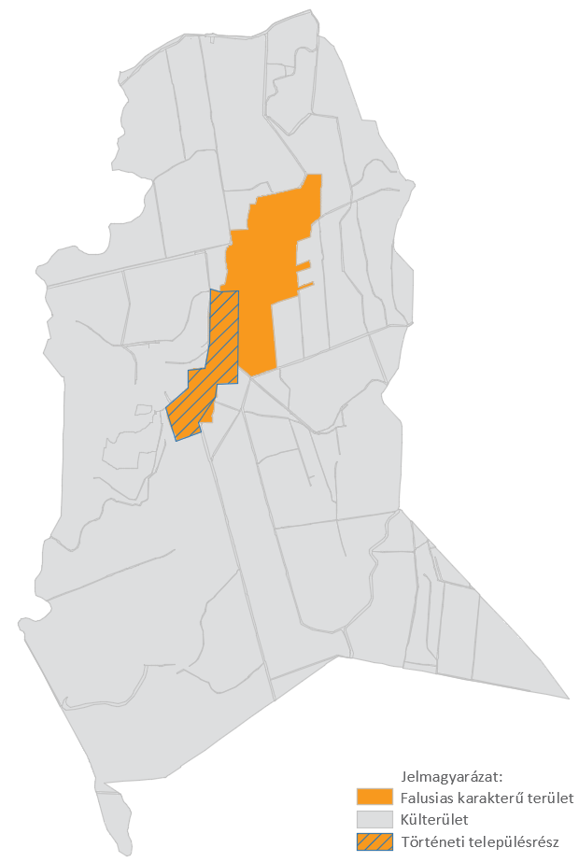

  - melléklet a 3 /2019. (II.18.) önkormányzati rendelethez

Helyi egyedi védelem

Közterület neve | Közterület jellege | Házszám | Helyrajzi szám | Kategória | Védett érték megnevezése
Szabadság | utca | 123 | 470 | Építmény (épület és műtárgy) | Református templom
Szabadság | utca | 91. | 489 | Építmény (épület és műtárgy) | Katolikus templom
Szabadság | utca | 95. | 484/2 | Építmény (épület és műtárgy) | Tájház

  - melléklet a 3/2019. (II.18.) önkormányzati rendelethez
Településképi véleményezés – KÉRELEM

BODROGHALOM KÖZSÉG POLGÁRMESTERE
BODROGHALOM

K É R E L E M

1. Az építtető (tervező) neve, lakcíme:
(továbbá meg lehet adni elektronikus levélcímet, telefax számot és telefonos elérhetőséget)
_______________________________________________________________________________
2. A kérelemmel érintett ingatlan címe, helyrajzi száma:
_______________________________________________________________________________
3. A tervezett építmények száma és rendeltetése:
_______________________________________________________________________________
4. Az ingatlan adatai:
A telek területe: _____________________
A telek HÉSz szerinti építési övezeti besorolása: ______________________________________
5. Az épület bruttó beépített alapterülete:
_________________________________
6. Az építtető(k) neve, lakcíme (amennyiben a tervező a kérelmező):
_________________________________________________________________________
7. A kérelem tárgyával összefüggésben korábban keletkezett szakmai vélemények, hatósági döntések (határozatok, végzések) megnevezése, iktatószáma, kelte:
____________________________________________ _______________________
7. A kérelemhez csatolt mellékletek:
Építészeti-műszaki tervdokumentáció ________ pld
Építészeti-műszaki tervdokumentáció digitális adathordozón (cd, dvd) ________ db
Egyéb szakhatósági állásfoglalás ________ pld
Egyéb okirat ___________________________________________________________________
Alulírott építtető (tervező) kérem, hogy a mellékelt tervdokumentáció szerinti építményről településképi véleményt alkotni szíveskedjenek.

Kelt: _________________-, ______- év ______________hó ______nap

_____________________________
aláírás (kérelmező)

  - melléklet a 3/2019. (II.18.) önkormányzati rendelethez

Településképi bejelentés – KÉRELEM

BODROGHALOM KÖZSÉG POLGÁRMESTERE
BODROGHALOM

K É R E L E M

1. Az építtető (tervező) neve, lakcíme:
(továbbá meg lehet adni elektronikus levélcímet, telefax számot és telefonos elérhetőséget)
________________________________________________________________________________
2. A kérelemmel érintett ingatlan címe, helyrajzi száma:
________________________________________________________________________________
3. A tervezett építmények száma és rendeltetése:
________________________________________________________________________________
4. Az ingatlan adatai:
A telek HÉSz szerinti építési övezeti besorolása: _______________________________________
5. Az építtető(k) neve, lakcíme (amennyiben a tervező a kérelmező):
________________________________________________________________________________
6. A kérelem tárgyával összefüggésben korábban keletkezett szakmai vélemények, hatósági döntések (határozatok, végzések) megnevezése, iktatószáma, kelte:
____________________________________________ _______________________
7. A kérelemhez csatolt mellékletek:
Építészeti-műszaki tervdokumentáció ________ pld
Építészeti-műszaki tervdokumentáció digitális adathordozón (cd, dvd) ________ db
Egyéb szakhatósági állásfoglalás _________ pld
Egyéb okirat ____________________________________________________________________
Alulírott építtető (tervező) kérem, hogy a mellékelt tervdokumentáció szerinti tevékenység településképi bejelentését tudomásul venni szíveskedjenek.

Kelt: _________________-, ______- év ______________hó ______nap

______________________________
aláírás (kérelmező)

  - függelék a 3/2019. (II.18.) önkormányzati rendelethez

Településkép védelme szempontjából kiemelt területek

      - Táj- és természetvédelem alatt álló területek

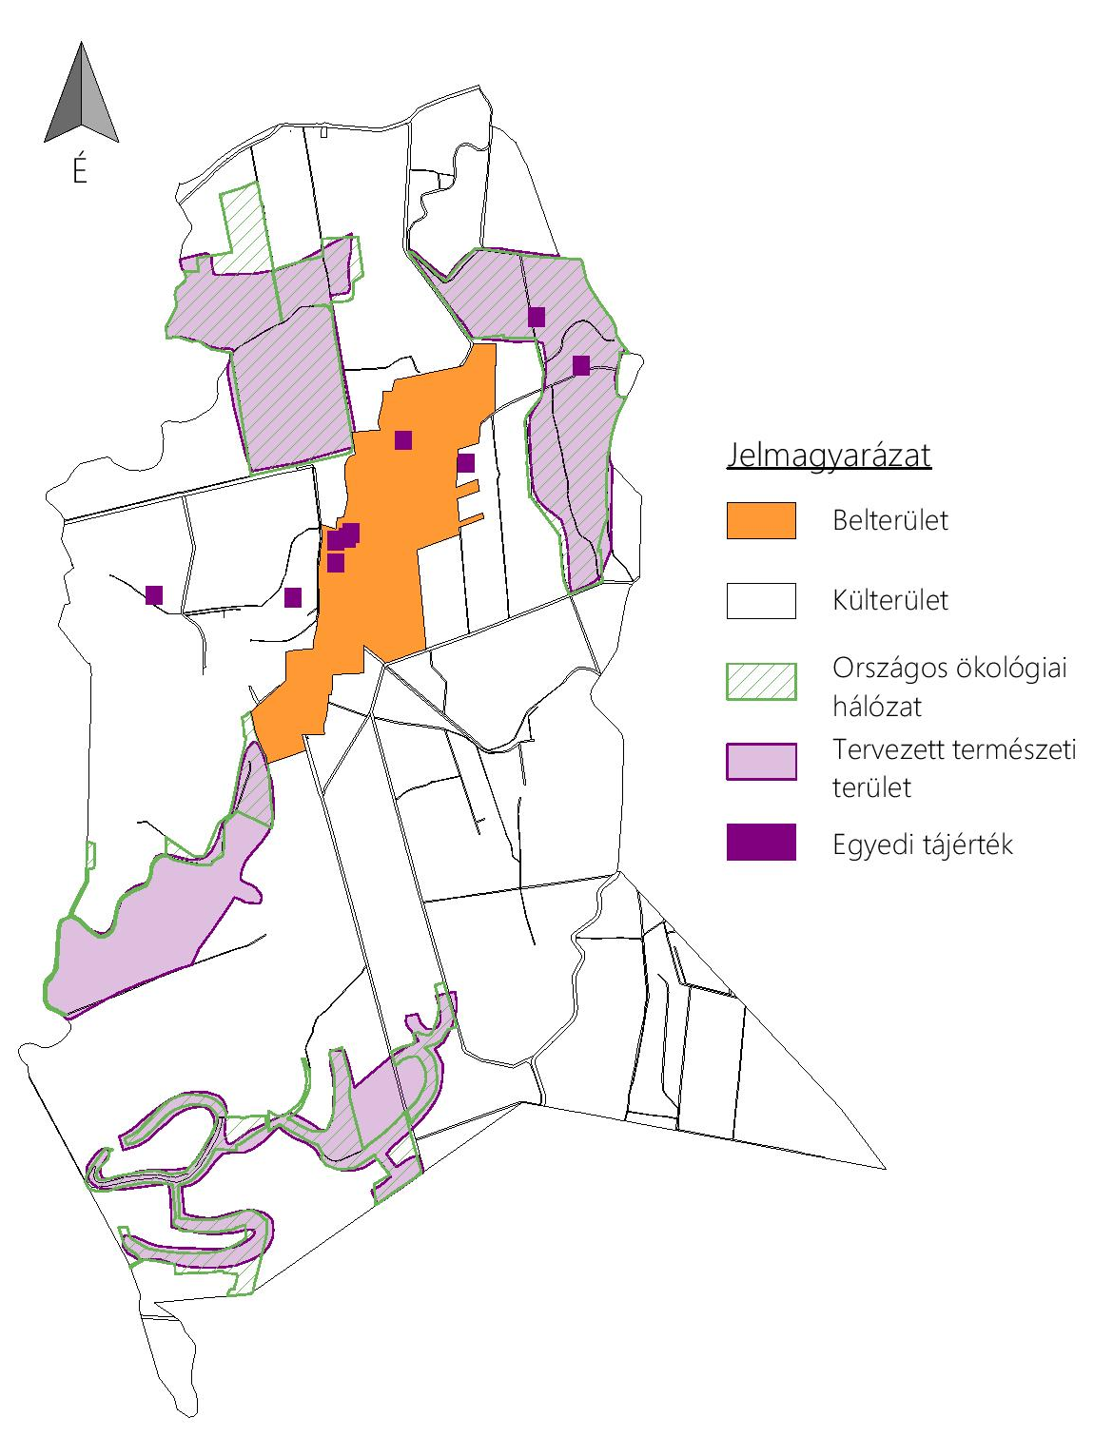

  - függelék a 3/2019. (II.18.) önkormányzati rendelethez

Kerülendő inváziós növényfajok

Az adventív fajok ellenőrizhetetlen mértékű szaporodásukkal a növényzet összetételében, a települési és természetes zöldfelületekben óriási károkat okoznak, terjeszkedésük meg nem állítható. Ide sorolható pl. a bálványfa (Ailanthus altissima), gyalogakác (Amorpha fruticosa), akác (Robinia pseudo-acacia), aranyvessző (Solidago canadensis, S. gigantea), ezüstfa (Elaeagnus angustifolia), selyemkóró (Asclepias syriaca).

Idegenhonos inváziós növényfajok:

Magyar név | Tudományos név
Borfa, tengerparti seprűcserje | Baccharis halimifolia
Kaliforniai tündérhínár | Cabomba caroliniana
Vízijácint | Eichhornia crassipes
Perzsa medvetalp | Heracleum persicum
Sosnowsky-medvetalp | Heracleum sosnowskyi
Hévízi gázló | Hydrocotyle ranunculoides
Fodros átokhínár | Lagarosiphon major
Nagyvirágú tóalma | Ludwigia grandiflora
Sárgavirágú tóalma | Ludwigia peploides
Sárga lápbuzogány | Lysichiton americanus
Közönséges süllőhínár | Myriophyllum aquaticum
Keserű hamisüröm | Parthenium hysterophorus
Ördögfarok keserűfű | Persicaria perfoliata
Kudzu nyílgyökér | Pueraria montana var. lobata

Várhatóan az alábbi fajokkal fog bővülni a lista:

Magyar név | Tudományos név
Közönséges selyemkóró | Asclepias syriaca
Vékonylevelű átokhínár | Elodea nuttallii
Bíbor nebáncsvirág | Impatiens glandulifera
Felemáslevelű süllőhínár | Myriophyllum heterophyllum
Kaukázusi medvetalp | Heracleum mantegazzianum
Óriásrebarbara | Gunnera tinctoria
Tollborzfű | Pennisetum setaceum
 | Alternanthera philoxeroides
 | Microstegium vimineum

A Natura 2000 gyepterületeken az alábbi növényfajok megtelepedését és terjedését meg kell akadályozni, állományuk visszaszorításáról gondoskodni kell mechanikus védekezéssel vagy speciális növényvédőszer-kijuttatással.

1. Fásszárú inváziós és termőhely-idegen növényfajok:
Magyar név | Tudományos név
akác | Robinia pseudo-acacia
amerikai kőris | Fraxinus americana
bálványfa | Ailanthus altissima
keskenylevelű ezüstfa | Elaeagnus angustifolia
fekete fenyő | Pinus nigra
erdei fenyő | Pinus silvestris
gyalogakác | Amorpha fruticosa
kései meggy | Prunus serotina
zöld juhar | Acer negundo

2. Lágyszárú inváziós növényfajok:
Magyar név | Tudományos név
alkörmös | Phytolacca americana
japánkeserűfű fajok | Fallopia spp.
kanadai aranyvessző | Solidago canadensis
magas aranyvessző | Solidago gigantea
parlagfű | Ambrosia artemisifolia
selyemkóró | Asclepias syriaca
süntök | Echinocystis lobata

A földhasználó és a termelő köteles védekezni az alábbi növények ellen: parlagfű (Ambrosia artemisiifolia), keserű csucsor (Solanum dulcamara), selyemkóró (Asclepias syriaca), aranka fajok (Cuscuta spp.).

